**Gdzie można kupić designerskie obroże dla psów ?**

**W naszym artykule znajdziesz podpowiedź gdzie można kupić designerskie obroże dla psów. Zachęcamy do zapoznania się z tymi informacjami, czytając nasz blogpost.**

**Akcesoria i designerskie obroże dla psów - gdzie je kupować?**

Gdzie można kupić [designerskie obroże dla psów](https://www.bowlandbone.pl/obroza-dla-psa/), ubranka, piękne śpiworki dla psów i legowiska, by nasze zwierzątko poczuło się prawdziwie kochane? Czytajcie!

**Designerskie dodatki dla czworonogów**

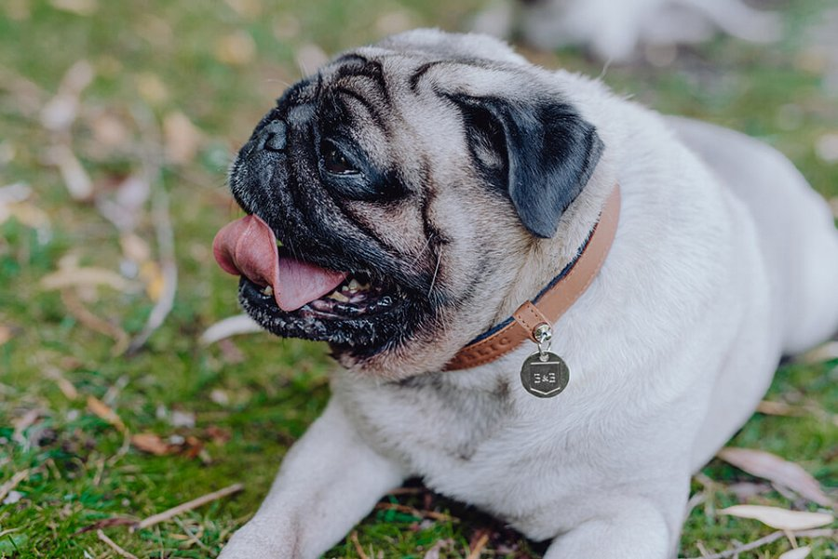

Jeśli jesteście właścicielem pupila i marzycie by obdarować go pieknymi przedmiotami, gdyż lubicie rozpieszczać swojego psa, bądź kochanie **designerskie obroże dla psów** czy inne akcesoria, z pewnością musicie poznać oferty producentów z branży zoologicznej, którzy oferują na polskim rynku szereg rozwiązań dla zwierząt, których celem jest nie tylko zapewnienie im podstawowych produktów bytowych ale także zadbanie o ich prezencje, czy też dopasowanie akcesorii zwierzęcych do aranżacji naszego mieszkania, domu, pokoju.

**Designerskie obroże dla psów od Bowl and Bone**

Bowl and Bone to producent, który w ramach swojej działalności prowadzi sklep online z wszystkimi, produkowanymi przez siebie produktami dla zwierząt. W katalogu online znajdziemy nie tylko *designerskie obroże dla psów* ale również ubranka, legowiska, śpiwory, poduszki, miski, szelki dla psów, kocyki i wiele innych. Rozpieszczaj swojego psa i dbaj o jego komfort z Bowl and Bone.